Муниципальное бюджетное образовательное учреждение дополнительного образования
«Центр детского творчества»
Центрального района города Кемерово

Мастер – класс К 100-летию города Кемерово. Подкова с эмблемой «Любимому городу на счастье». Сувенир из природного материала

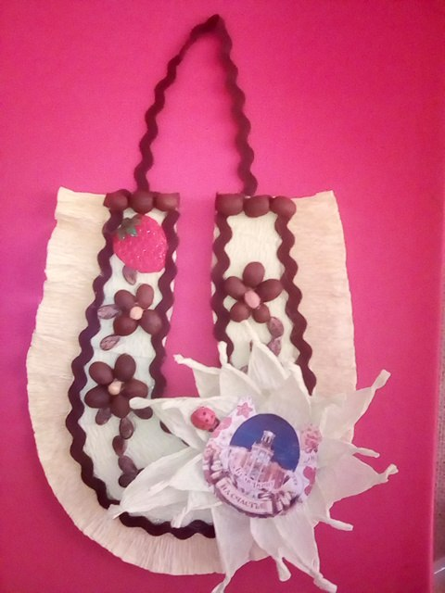

Составитель:
Кондратьева Екатерина Васильевна,
педагог дополнительного образования

г. Кемерово - 2018

1. Из истории возникновения оберега «Подкова»

Испокон веков человеку свойственно верить в чудеса. Люди окружали себя символами и талисманами, веря в то, что они приносят удачу. Одним из символов удачи является подкова. Подкову как оберег подвешивают в доме над дверью для того, чтобы в нём всегда царил достаток, благополучие и гармония. Подкова должна висеть рожками вверх, образуя чашу «Желания».
На Руси с древнейших времен считалось, что найти подкову на дороге — это очень хорошая примета. Железо в давние времена было редкостью, оно было очень дорогим, и любая железная вещь имела высокую цену. Если кто-либо находил подкову на дороге, то это считалось большой удачей. Из подковы можно было смастерить нож или несколько гвоздей. В некоторых уголках России существовал специальный ритуал, что надо делать при такой счастливой находке. Находку брали с собой и прибивали над входной дверью.
В честь празднования 100 – летия г. Кемерово мы предлагаем вам изготовить «Оберег- подкову». Такая подкова станет красивым украшением и оригинальным подарком, который несомненно принесет самые счастливые эмоции его обладателю.

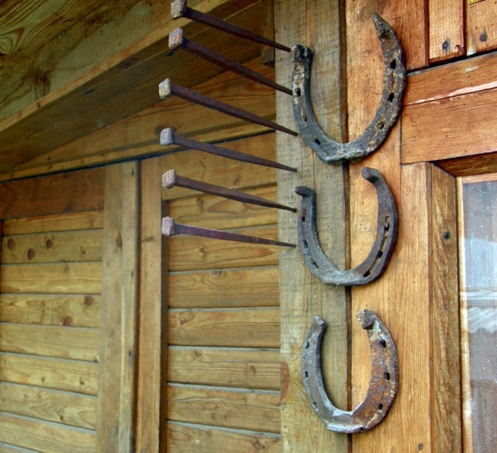

2. Материалы и инструменты для изготовления подковы

материалы:
- картон;
- гофрированная бумага коричневого и желтого цвета;
- клеевые стержни;
- тесьма;
- природный материал: зерна кофейные, арбузные семечки;
- декор: божья коровка, ягодка, пчелка.

инструменты:
- клеевой пистолет;
- подставка для клеевого пистолета.

3. Технологическая карта для изготовления сувенира «Подкова»

№п/п | Алгоритм изготовления изделия
1. | Прикладываем шаблон к картону, обводим и вырезаем. | 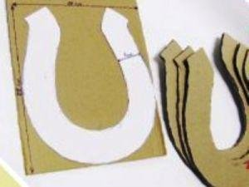
2. | Вырезаем из гофрированной бумаги желтого цвета полоску шириной 2-3 см. и длинной 20 см.  и плотно обматываем шаблон. |  | 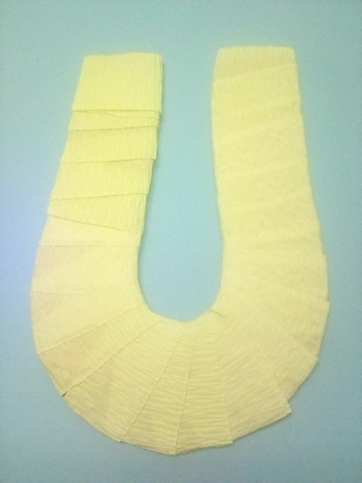
3. | Вырезаем из гофрированной бумаги коричневого цвета полоску шириной 5 см. и длинной 20 см. Делаем из нее рюшу. Приклеиваем ее с обратной стороны подковы.  Техника безопасности при работе с клеевым пистолетом представлена в Приложении 1. |  | 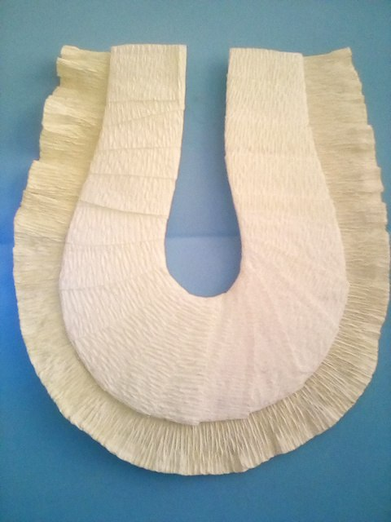
4. | Украшаем края подковы тесьмой |  | 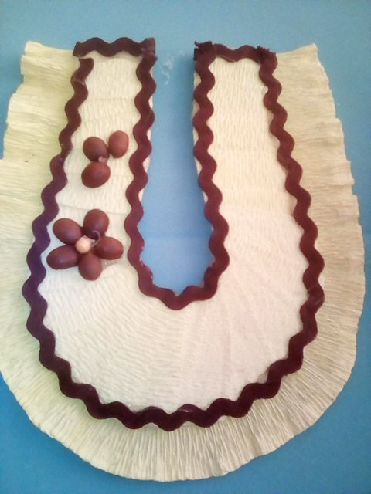
5. | С помощью кофейных зерен, семечек арбуза и гороха создаем орнамент. |  | 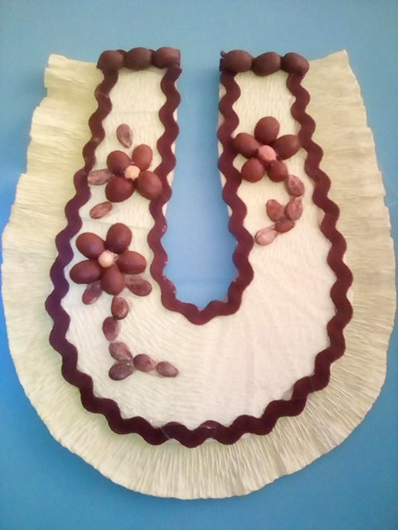
6. | Из гофрированной бумаги желтого цвета вырезаем лепестки и подкручиваем края. |  | 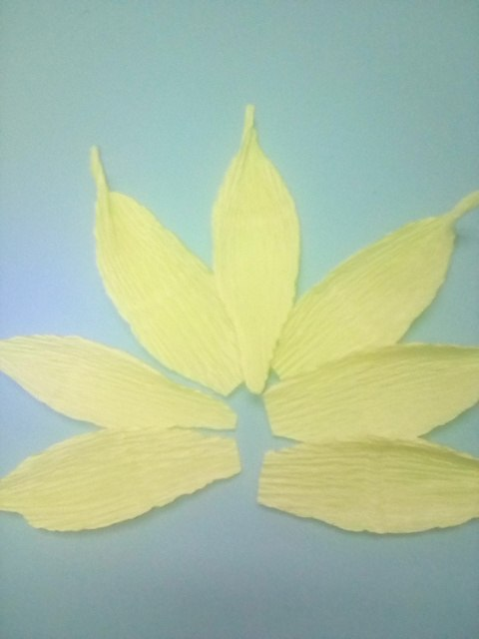
7. | Переходим к изготовлению цветка. Подкрученные лепестки приклееваем на круг из картона. |  | 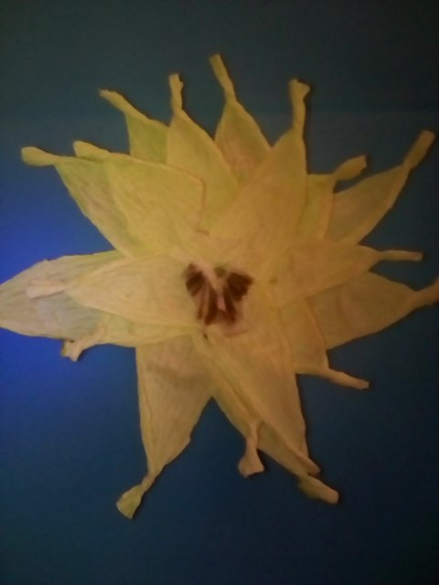
8. | По центру цветка размещаем эмблему с надписью «Кемерову на счастье» (Приложение 2). |  | 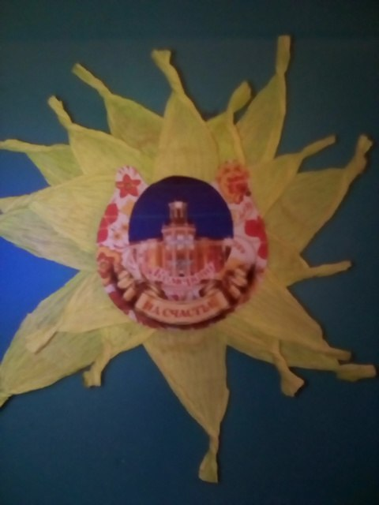
9. | Приклееваем цветок на подкову. |  | 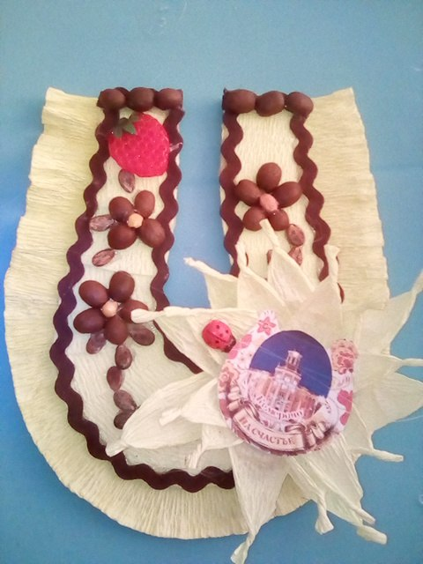
10. | Приклееваем петельку из тесьмы. |  | 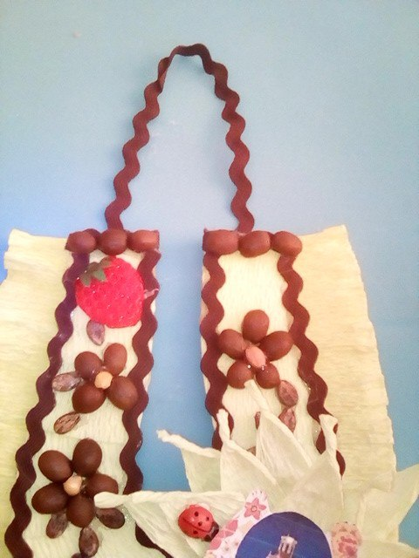
11. | Подкова готова!

Приложение 1

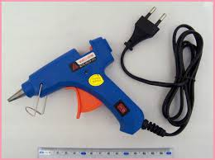

1. Подготовьте рабочее место, защитив рабочую поверхность от попадания клея.
2. Установите пистолет, откинув ножку-подставку.
3. Вставьте вилку в розетку, включите кнопку на корпусе (если имеется)
4. Поместите клеевой стержень в отверстие задней части корпуса до упора.
5. Необходимо выждать 4-5 минут, чтобы клей нагрелся и расплавился.
6. Клеевой пистолет готов к работе, когда на носике появится капля клея,
склеиваемая поверхность должна быть сухой, очищенной от пыли и обезжиренной.
7. Для подачи клея нажмите курок. Количество выходящего клея зависит от глубины и количества нажатий.
8. Будьте внимательны во время работы, расплавленный клей может нанести ожоги.
9. Не оставляйте включенный термопистолет без присмотра.

Приложение 2

